COMUNICATO STAMPA

DOPO IL SOLD OUT DELL’ANTEPRIMA MONDIALE

“VIVA VIVALDI. THE FOUR SEASONS IMMERSIVE CONCERT”
RICONFERMATO NEL PROGRAMMA DEL 2025

Grande successo per lo show che rivoluziona la musica sinfonica
co-prodotto da Fondazione Arena di Verona e Balich Wonder Studio

Aperte le vendite per la data del 27 Agosto 2025

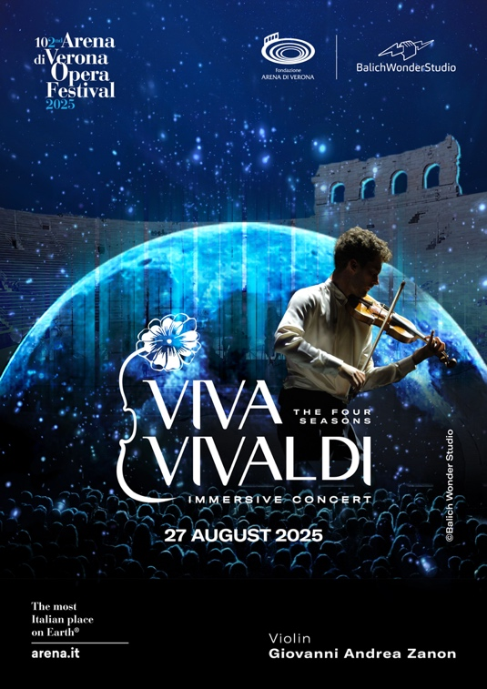

Verona, 1° ottobre 2024 - Lo show dedicato a Le Quattro Stagioni di Vivaldi, che ha incantato oltre 10.000 persone lo scorso agosto, è stato riconfermato nel programma di Arena di Verona del 2025.

Il 27 agosto 2025 sarà quindi possibile assistere nuovamente allo spettacolo Viva Vivaldi. The Four Seasons Immersive Concert, coprodotto da Balich Wonder Studio con Fondazione Arena di Verona. Uno show che ha segnato una rivoluzione nella musica sinfonica e confermato il successo di un approccio contemporaneo, tecnologico e visivo al repertorio classico.

Un pubblico meravigliato e rapito dalla potenza travolgente della musica e delle immagini, ha accolto Viva Vivaldi con standing ovation, omaggiando il talento del giovane Giovanni Andrea Zanon, violinista e stella del panorama musicale, dei professori d’Orchestra dell’Arena di Verona e l’intuizione del regista Marco Balich che, con la sua squadra di talenti italiani di fama internazionale, ha emozionato anche le nuove generazioni.

Accanto agli amanti della musica classica, moltissimi giovani hanno scelto infatti Vivaldi, attratti dalla contaminazione tecnologica e poetica di musica, immagini, luci ed effetti speciali e dal fascino del più grande teatro all’aperto del mondo.

I biglietti dello show Viva Vivaldi del 27 agosto 2025 sono disponibili sul sito www.arena.it e nel circuito TicketOne.

Fondazione Arena di Verona
Fondazione Arena di Verona, una delle quattordici Fondazioni Lirico-Sinfoniche italiane, organizza il Festival lirico all’aperto più importante del mondo che si svolge ogni estate in Arena, l’anfiteatro di epoca romana che, insieme al mito di Giulietta e Romeo, ha reso Verona una delle città italiane più amate e visitate. L’Arena ospita ogni anno, dai primi di giugno ai primi di settembre, circa 50 spettacoli d’opera, gala e concerti, con i titoli più popolari del repertorio, soprattutto verdiano. Dal 1913, anno di inaugurazione con Aida, l’opera regina del Festival e da allora riproposta 749 volte, sul palcoscenico areniano si sono avvicendati gli interpreti più affermati della scena internazionale per la gioia di milioni di spettatori che continuano a giungere da tutto il mondo per sentirsi protagonisti nel magico spazio sotto le stelle. Fondazione Arena di Verona da circa cinquant’anni vanta un organico artistico stabile con orchestra, coro, tecnici e personale amministrativo di grande qualità. Oltre al Festival estivo, organizza durante i mesi invernali le Stagioni d’Opera, Balletto e Sinfonica al Teatro Filarmonico, oltre a concerti in tutto il mondo, nelle sedi delle principali Istituzioni, e a rassegne per giovani, scuole e appassionati.
Balich Wonder Studio
Balich Wonder Studio è uno dei gruppi leader del live entertainment che crea e produce esperienze dal vivo, dando vita a progetti visionari con un valore di lungo termine, dalle Cerimonie su larga scala agli spettacoli immersivi, dai brand event alle esperienze di trasformazione del territorio. L'approccio di Balich Wonder Studio pone le emozioni in primo piano, attraverso una creatività unica e un'esecuzione impeccabile. Nato nel 2013, il gruppo conta sul talento e sulle competenze di un team multiculturale di oltre 280 persone provenienti da 20 Paesi ed opera in Europa e Medio Oriente.

Marco Balich
Marco Balich è una delle figure più rilevanti e innovative nella creazione di grandi eventi dal vivo. Ha curato la produzione di 14 Cerimonie Olimpiche e di una infinità di grandi eventi prodotti in tutto il mondo. Per le Cerimonie Olimpiche Torino 2006 ha vinto un Emmy Award, per quelle di Rio 2016 ADI assegna il Compasso d’Oro. Marco Balich è inoltre il creatore di celebri icone pluripremiate, tra cui Whale Shark, icona sospesa realizzata in occasione dei Mondiali del Qatar nel 2022, e l'Albero della Vita per Expo Milano 2015. Ha creato vari format innovativi, tra cui lo spettacolo per Ghiaccio e Proiezioni Opera on Ice, Water Show con droni e fuoco sull’acqua a Doha nel 2022, e il rivoluzionario spettacolo immersivo "Michelangelo - The Sistine Chapel immersive show”, creato insieme ai Musei Vaticani e record d’incasso nel 2018 con 280.000 biglietti venduti.
Giovanni Andrea Zanon
Inizia lo studio del violino all’età di 2 anni. Nel corso della sua attività musicale si è esibito in alcune delle sale più prestigiose del mondo, tra le quali la Carnegie Hall di New York, il Teatro alla Scala di Milano, la Elbphilharmonie di Amburgo, il Teatro La Fenice di Venezia, la Philharmonie di Parigi, il Musikverein di Graz, la Smetana Hall di Praga, la Bayerische Staatsoper di Monaco, il Festspielhaus di Baden-Baden, il Gran Teatre del Liceu di Barcellona, la Royal Opera House di Muscat, il Konserthuset di Stoccolma e l’Arena di Verona. Ha recentemente rappresentato l’Italia suonando allo Stadio Nazionale di Pechino in occasione della cerimonia di chiusura delle Olimpiadi 2022, trasmessa in mondovisione.

Ufficio stampa
Fondazione Arena di Verona
Stefania Finetto – ufficio.stampa@arenadiverona.it
Firmina Adorno – firmina.adorno@gmail.com
Balich Wonder Studio
Federica Moscheni – federica.moscheni@balichws.com

Biglietteria
Via Dietro Anfiteatro 6/B, 37121 Verona
biglietteria@arenadiverona.it
Call center (+39) 045 800.51.51
www.arena.it

